
基于多模态大模型的智能商品详情与营销文案生成系统

系统详细设计文档

学 院： | 计算机科学与技术学院
专 业： | 计算机科学与技术
班 级： | 计科2302
学 号： | 2300170042
学生姓名： | 黄嘉瑞
审 核 人： | 林俊

2026年6月

目录
1 引言 1
1.1 编写目的 1
1.2 适用范围 1
1.3 参考文档 1
2 用户认证与授权模块详细设计 1
2.1 模块概述 1
2.2 类设计 1
2.2.1 后端类清单 1
Component 1
JwtAuthFilter 2
2.3 核心流程设计 2
2.3.1 用户登录流程 2
2.3.2 注册审核状态机 2
2.4 接口规格 3
2.4.1 POST /auth/login — 用户登录 3
2.4.2 POST /auth/register — 用户注册 3
2.5 前端路由守卫设计 3
2.6 安全配置详细设计 4
3 商品管理模块详细设计 4
3.1 模块概述 4
3.2 类设计 5
3.3 权限校验设计 5
3.4 接口规格 5
3.4.1 GET /products — 商品列表（分页+筛选） 5
3.5 商品状态流转 6
4 商品图片管理模块详细设计 6
4.1 模块概述 6
4.2 存储设计 6
4.3 图片上传时序 7
4.4 拖拽排序设计 7
5 AI 商品描述生成模块详细设计 7
5.1 模块概述 7
5.2 类设计 7
5.3 核心流程设计 8
5.3.1 商品描述生成时序 8
5.4 Prompt 设计 8
5.4.1 System Prompt（角色设定） 8
5.4.2 输出约束 9
5.4.3 输出 JSON Schema 9
5.5 模型路由与容错 9
5.6 配额消费机制 10
6 多平台营销文案生成模块详细设计 10
6.1 模块概述 10
6.2 平台风格差异设计 10
6.3 Prompt 构建逻辑 10
6.4 文案管理流程 10
7 AI 详情图生成模块详细设计 11
7.1 模块概述 11
7.2 技术要点 11
7.3 生成流程 11
8 一键组合生成（流水线）详细设计 12
8.1 模块概述 12
8.2 后端流水线逻辑 12
8.3 前端交互设计 13
9 文案导出模块详细设计 13
9.1 模块概述 13
9.2 导出格式设计 14
9.3 PDF 导出设计细节 14
9.4 文件名编码 14
10 文案库模块详细设计 14
10.1 模块概述 14
10.2 数据模型 15
10.3 接口规格 15
11 管理员功能模块详细设计 15
11.1 模块概述 15
11.2 类设计 15
11.3 权限配置设计 16
11.4 配额变动日志 16
11.5 系统公告设计 16
12 数据库表详细设计 16
12.1 sys_user — 系统用户表 16
12.2 product — 商品表 17
12.3 product_image — 商品图片表 18
12.4 marketing_copy — 营销文案表 18
12.5 ai_generation_log — AI 生成日志表 19
12.6 其他辅助表 19
13 前端详细设计 19
13.1 技术架构 19
13.2 路由设计 20
13.3 状态管理设计 (Pinia Store) 20
13.4 HTTP 拦截器设计 21
13.5 组件树结构 21
14 错误处理与日志设计 22
14.1 后端全局异常处理 22
14.2 AI 调用日志 22
14.3 前端错误处理策略 23
15 文件存储模块详细设计 23
15.1 StorageService 类设计 23
15.2 安全设计 24
16 配置管理详细设计 24
16.1 配置层次 24
16.2 自定义配置属性 (MallProperties) 25
17 部署详细设计 25
17.1 Docker Compose 编排 25
17.2 Nginx 反向代理配置 26
17.3 Dockerfile 多阶段构建 26
18 后端核心类图 26
18.1 Controller 层 26
18.2 Service 层 27

1 引言

1.1 编写目的
本文档为「基于多模态大模型的智能商品详情与营销文案生成系统」的详细设计文档。在总体设计文档的基础上，对每个功能模块的内部实现进行详尽的描述，包括类设计、流程设计、接口规格、数据库表结构、关键算法逻辑及前端组件设计。文档直接指导开发人员进行编码实现和单元测试。

1.2 适用范围
本文档适用于系统的所有功能模块，涵盖前端（Vue 3 SPA）和后端（Spring Boot REST）两个技术栈。读者应具备 Java 17 和 TypeScript 的基本知识，并已阅读《系统总体设计文档》以了解整体架构。

1.3 参考文档
序号 | 文档名称 | 说明
1 | 系统总体设计文档 | 本项目的总体架构与模块划分
2 | 我们的选题.md | 项目需求分析与模块功能说明
3 | 功能文档.md | 22 章详尽功能说明
4 | db/schema.sql | 数据库建表脚本（9 张表）
5 | application.yml | Spring Boot 主配置文件

2 用户认证与授权模块详细设计

2.1 模块概述
本模块负责系统的身份认证和访问控制。采用 Spring Security + JWT 无状态认证方案，支持用户注册（需管理员审核）、登录、密码修改、个人信息管理及账号注销功能。管理员拥有独立的用户管理、审核和权限配置能力。

2.2 类设计

2.2.1 后端类清单
类名 | 类型 | 职责
AuthController | Controller | 登录/注册/密码修改/个人信息/账号注销的 HTTP 入口
SecurityConfig | Config | Spring Security Filter Chain 配置，公开路径声明
JwtTokenProvider | Component | JWT Token 的签发与解析（HMAC-SHA256）
JwtAuthFilter | Component | 每个请求前置解析 Token 并注入 SecurityContext
AdminDataInitializer | Component | 应用启动时自动创建 5 个预置管理员账号
SysUser | Entity | 用户实体映射 sys_user 表
SysUserMapper | Mapper | 用户数据访问层

2.3 核心流程设计

2.3.1 用户登录流程
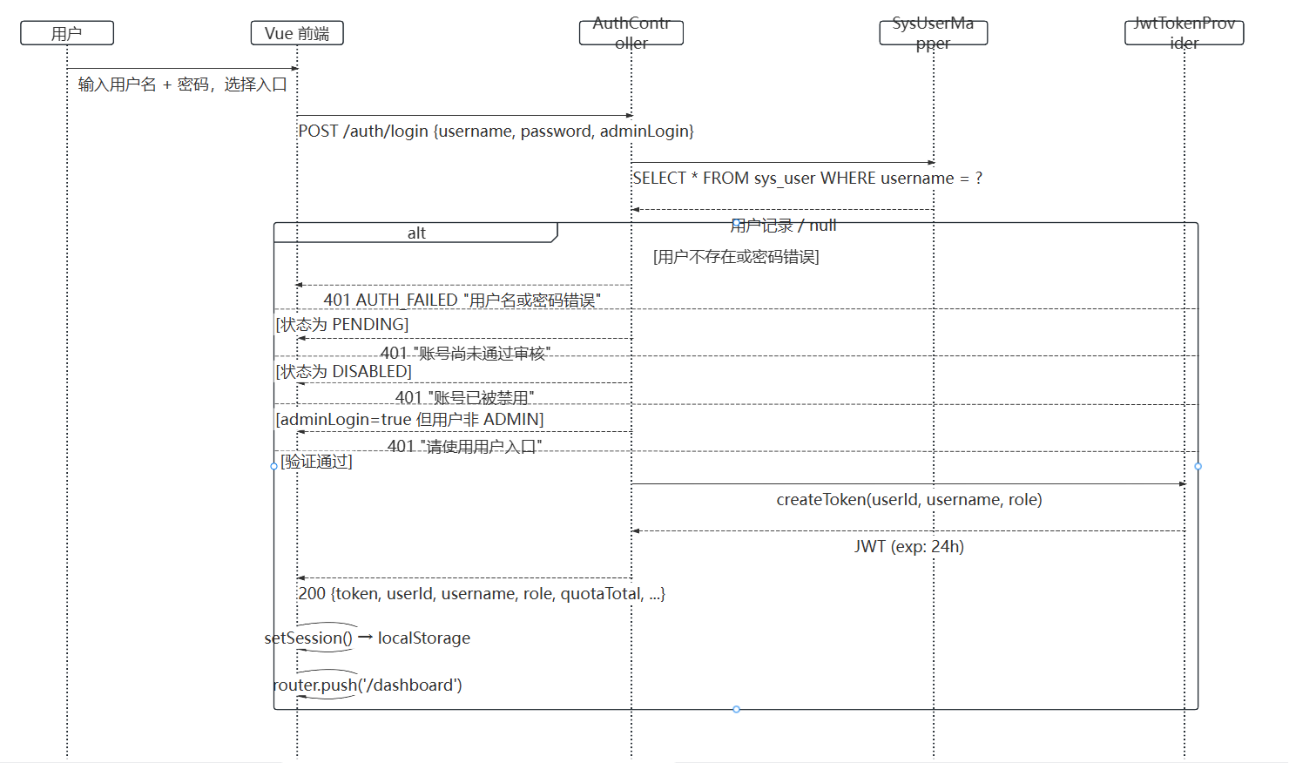
图1 用户登录时序图

2.3.2 注册审核状态机
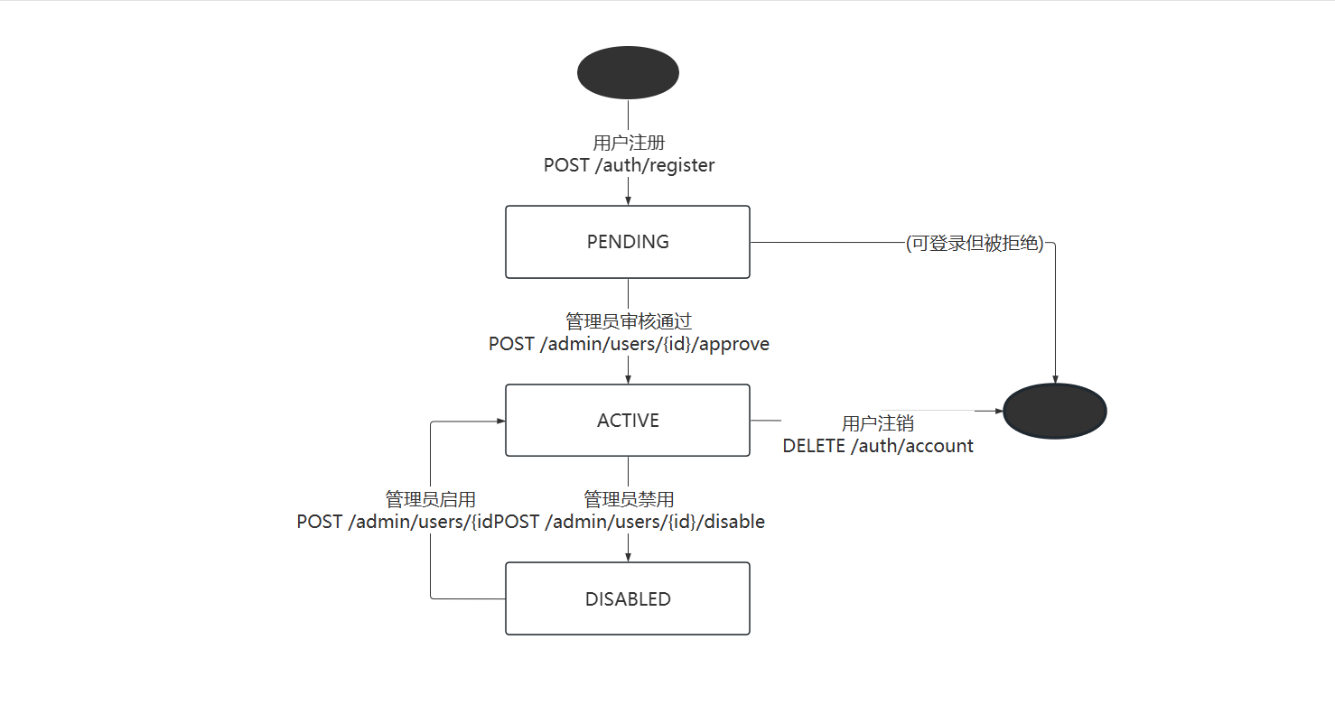
图2 用户状态流转图

2.4 接口规格

2.4.1 POST /auth/login — 用户登录
项目 | 说明
请求体 | {"username": "string", "password": "string", "adminLogin": "boolean?"}
成功响应 | {"success":true, "data":{"token":"...","userId":1,"username":"...","role":"USER","nickname":"...","avatar":"...","quotaTotal":20,"quotaUsed":0}}
失败码 | AUTH_FAILED / FULL / WEAK_PASSWORD
业务规则 | PENDING / DISABLED 状态拒绝登录；adminLogin=true 强制校验 ADMIN 角色

2.4.2 POST /auth/register — 用户注册
项目 | 说明
请求体 | {"username": "string", "password": "string", "nickname": "string"}
成功响应 | {"success":true, "data":{"userId":1,"message":"注册成功！请等待管理员审核通过后登录"}}
约束 | 系统注册上限 50 人；密码最低 6 位；默认角色 USER；默认状态 PENDING；默认配额 20

2.5 前端路由守卫设计
Vue Router 的 beforeEach 导航守卫实现前端权限控制，具体逻辑如下：
router.beforeEach((to) => {
const token = localStorage.getItem('token')

// 1. 非公开路由但无 token → 重定向至 /login
if (!to.meta.public && !token) return '/login'

// 2. 管理员路由但非 ADMIN 角色 → 重定向至 /dashboard
if (to.meta.admin && localStorage.getItem('role') !== 'ADMIN')
return '/dashboard'

// 3. 管理员访问普通 dashboard → 自动跳转管理后台
if (to.path === '/dashboard' && localStorage.getItem('role') === 'ADMIN')
return '/admin/dashboard'
})

2.6 安全配置详细设计
Spring Security Filter Chain 的路径权限矩阵：
路径模式 | HTTP 方法 | 所需角色 | 说明
/auth/login, /auth/register | POST | permitAll | 登录和注册完全公开
/files/** | GET | permitAll | 图片文件公开访问（24h 缓存）
/swagger-ui/**, /v3/api-docs/**, /doc.html | GET | permitAll | API 文档
/admin/announcement | GET | authenticated | 公告允许所有登录用户读取
/admin/** | ALL | ROLE_ADMIN | 其余管理接口仅管理员可访问
其他所有 | ALL | authenticated | 必须携带有效 JWT

3 商品管理模块详细设计

3.1 模块概述
商品管理模块提供商品的完整生命周期管理，包括创建、查询、更新、删除（逻辑删除）及批量操作。商品实体关联图片、分类、AI 生成内容等子资源。普通用户仅操作自有商品，管理员可全局查看但不可编辑他人商品。

3.2 类设计
类名 | 类型 | 核心方法
ProductController | Controller | list(), create(), detail(), update(), delete(), batchDelete(), batchStatus()
ProductService | Service | list(), requireAccessibleProduct(), requireProductOwner(), deleteProduct(), batchUpdateStatus()
Product | Entity | 映射 product 表 14 个字段
ProductMapper | Mapper | (继承 BaseMapper<Product>)

3.3 权限校验设计
商品操作涉及两级权限校验，设计如下：
方法 | 校验逻辑 | 适用场景
requireAccessibleProduct | 管理员 OR 商品所有者 → 通过；否则 403 | 查看、搜索、图片上传
requireProductOwner | 仅商品所有者 → 通过；管理员也拒绝（保护用户数据） | 编辑、删除、导出

3.4 接口规格

3.4.1 GET /products — 商品列表（分页+筛选）
参数 | 类型 | 默认值 | 说明
page | int | 1 | 页码
size | int | 12 | 每页条数（管理员视图 20）
keyword | string? | null | 模糊匹配 name 和 shortTitle
categoryId | long? | null | 分类筛选
minPrice | decimal? | null | 最低价格
maxPrice | decimal? | null | 最高价格
status | string? | null | DRAFT / ON_SHELF / OFF_SHELF

后端额外返回 ownerUsername 字段（通过 userId 联查 sys_user 表获取），前端卡片视图展示创建者。普通用户仅查看自己的商品（wrapper.eq(Product::getUserId, userId)），管理员可查看全部。

3.5 商品状态流转
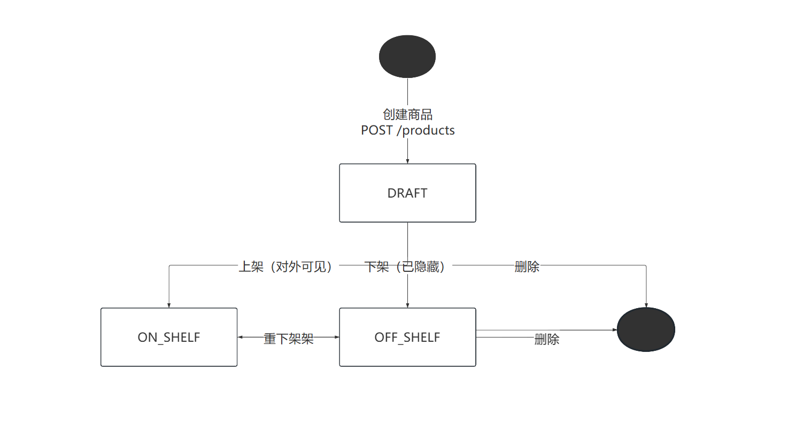
图3 商品状态流转图

4 商品图片管理模块详细设计

4.1 模块概述
本模块负责商品图片的上传、存储、排序、预览和导出。支持拖拽上传、拖拽排序，首张图片自动设为主图并同步更新 product.main_image_url 冗余字段。

4.2 存储设计
图片存储在本地文件系统，目录结构如下：
{STORAGE_ROOT}/
uploads/
1/ ← productId
{uuid}_{sanitizedName}.png
{uuid}_{sanitizedName}.jpg
2/

关键设计决策：文件名经过 sanitizeFileName() 处理，仅保留 ASCII 英文字母、数字、点、下划线、短横线，避免中文文件名导致 URL 编码失败。文件通过 /api/files/** 端点公开访问，FileController 内部做路径穿越校验。

4.3 图片上传时序
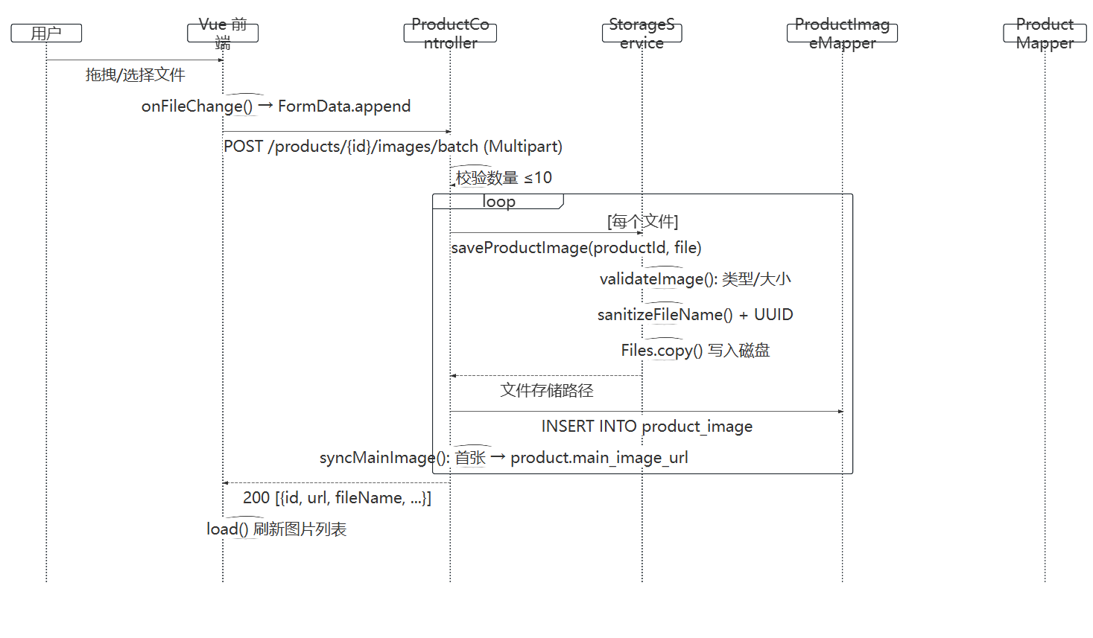
图4 图片上传时序图

4.4 拖拽排序设计
前端使用 vuedraggable 组件实现拖拽排序，排序变化触发 @end 事件调用 PUT /products/{id}/images/reorder，传入按新顺序排列的 imageId 数组。后端遍历更新 sort_order 并将首张标记为主图。

5 AI 商品描述生成模块详细设计

5.1 模块概述
本模块是系统的核心功能之一。用户选择商品图片、输入补充关键词后，系统将图片转换为 Base64 Data URI，连同结构化 Prompt 发送至 Qwen3-VL-Plus 多模态大模型，获取包含短标题、卖点列表、详情描述、合规警告的结构化 JSON 响应。若 JSON 解析失败，自动调用 DeepSeek 备用模型进行格式修复。

5.2 类设计
类名 | 类型 | 职责
AiController | Controller | AI 接口 HTTP 入口（description / copy / image / pipeline）
AiContentService | Service | AI 调用编排、配额检查、结果持久化、日志记录
AiChatClient | Component | 封装 HTTP 调用 DashScope / DeepSeek API
ProductDescriptionPrompts | Utility | 构建商品描述 Prompt 字符串
ProductDescriptionResult | DTO | AI 返回结果的反序列化目标

5.3 核心流程设计

5.3.1 商品描述生成时序
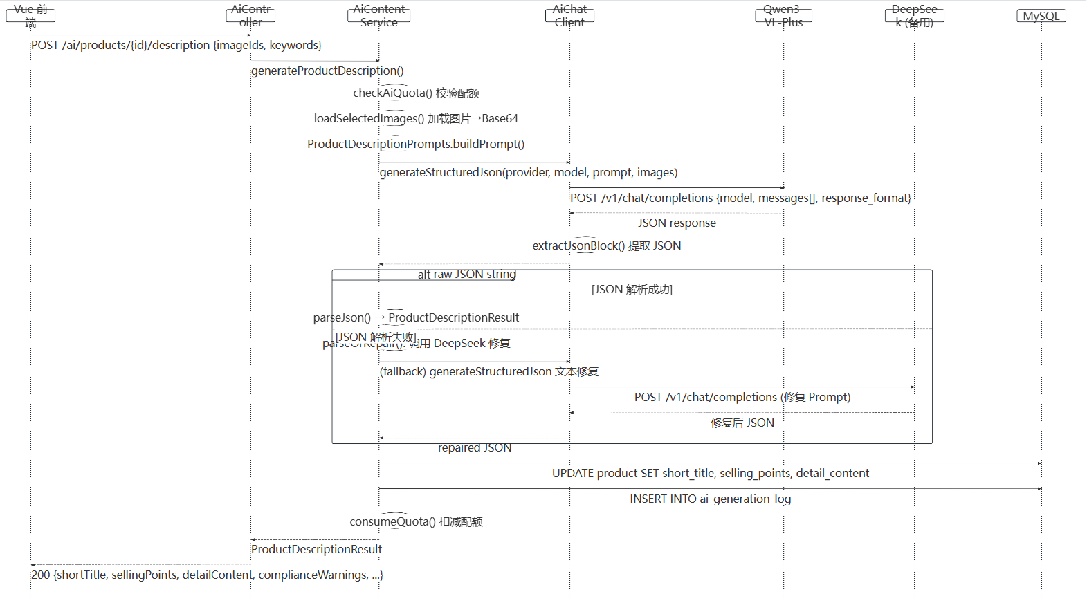
图5 商品描述生成时序图

5.4 Prompt 设计
Prompt 由 ProductDescriptionPrompts.buildProductDescriptionPrompt() 动态构建，核心要素如下：

5.4.1 System Prompt（角色设定）
你是一名资深电商商品策划与合规审核专家。
请结合商品图片、商品名称和补充关键词，输出严格 JSON，不要 markdown，不要额外说明。
所有文案使用简体中文。

5.4.2 输出约束
shortTitle 必须在 15 个汉字以内。
sellingPoints 必须 3-5 条，每条尽量短。
detailContent 必须 150-300 字，与图片内容一致，不得编造图片中不存在的功能。
遵守《广告法》与平台规范：禁止绝对化用语（最好/第一/100%）、禁止虚假医疗功效、禁止误导性价格承诺。
若图片信息不足，请合理推断并在 complianceWarnings 中标注不确定性。

5.4.3 输出 JSON Schema
{
"shortTitle": "15字以内精炼标题",
"sellingPoints": ["3-5条核心卖点短句"],
"detailContent": "150-300字商品详情描述",
"category": "分类",
"material": "材质",
"color": "颜色",
"styleTags": ["风格标签"],
"targetAudience": ["目标人群"],
"usageScenarios": ["使用场景"],
"complianceWarnings": ["若存在夸大宣传风险则列出，否则空数组"]
}

5.5 模型路由与容错
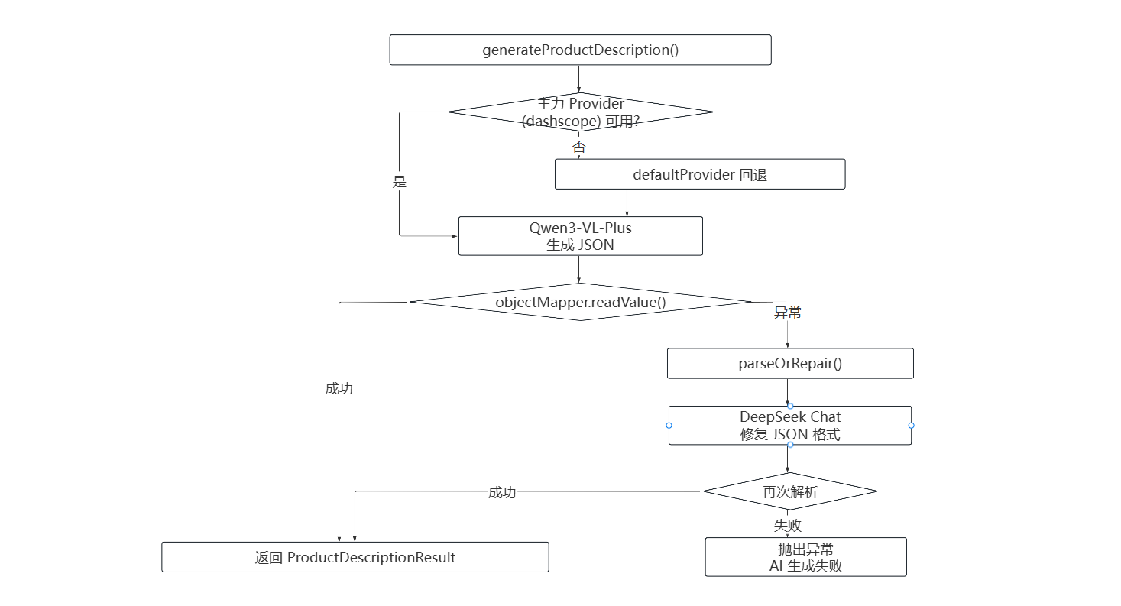
图6 AI模型路由与容错流程图

5.6 配额消费机制
每次 AI 调用前检查 checkAiQuota()：(1) ADMIN 角色跳过配额检查；(2) 非 ACTIVE 状态拒绝；(3) quotaTotal 为 -1（不限）时放行；(4) quotaUsed ≥ quotaTotal 时拒绝；(5) permissions JSON 数组为空 [] 时拒绝。调用成功后 consumeQuota() 将 quotaUsed + 1。配额信息通过 /auth/profile 接口实时同步至前端。

6 多平台营销文案生成模块详细设计

6.1 模块概述
本模块基于已生成的商品描述（shortTitle + sellingPoints + detailContent），为四个目标平台生成风格差异化的营销文案。每个平台有独立的 Prompt 风格指南，每次生成 1-3 个变体（variantNo）。支持「换一换」重新生成新变体，每商品最多保留 3 条文案。

6.2 平台风格差异设计
平台 | 语气风格 | 关键特征 | 特殊要求
小红书 (XIAOHONGSHU) | 活泼种草语气 | 每段 2-5 个 emoji，短段落，5-10 个中文话题标签 | 避免硬广口吻，强调真实体验
淘宝 (TAOBAO) | 专业可信赖 | 突出性价比，清晰分点，品质售后 | 不虚假降价，适合详情页/直通车
抖音 (DOUYIN) | 口语化短平快 | 前 3 秒吸睛钩子，行动指令 (CTA) | 适合口播，节奏感强，带语气词
其它 (OTHER) | 通用电商风格 | 引入→卖点→总结结构，语言流畅 | 适合多平台分发

6.3 Prompt 构建逻辑
MarketingCopyPrompts.buildMarketingCopyPrompt() 接收 platform 枚举和商品信息，通过 Java 17 的 switch 表达式选择对应的风格指南文本块（Text Block），拼接为完整 Prompt。输出格式为严格 JSON，包含 platform 和 variants[] 数组，每个 variant 含 variantNo、title、content、hashtags。

6.4 文案管理流程
文案生成后的管理操作均在 AiContentService 中实现：
操作 | API | 逻辑
生成 | POST /ai/products/{id}/marketing-copy | 前提商品有 shortTitle + detailContent → 生成 → persist → trimCopies(3)
编辑 | PUT /marketing-copies/{id} | 更新 title + content → source='MANUAL' → isDraft=0
收藏 | POST /marketing-copies/{id}/favorite | 切换 isFavorite 0-1
删除 | DELETE /marketing-copies/{id} | 逻辑删除，级联校验所有者
上限 | trimCopies(productId, 3) | 超出 3 条时按时间倒序删除旧文案

7 AI 详情图生成模块详细设计

7.1 模块概述
本模块调用 DashScope Wan 2.7 Image Pro 模型，根据商品信息和用户输入的视觉方向，生成电商详情页所需的模块图（如核心参数对比、使用场景展示等）。生成的图片自动存入商品图片库，排序置末尾。支持将商品实拍图作为参考图传入，确保生成图片中的商品外观与实物一致。

7.2 技术要点
Wan 2.7 使用 DashScope 原生 multimodal-generation 端点（非 OpenAI 兼容格式），同步调用：
要点 | 说明
端点 | POST https://dashscope.aliyuncs.com/api/v1/services/aigc/multimodal-generation/generation
消息格式 | input.messages[].content[] 包含 image（参考图 base64）和 text（prompt）
尺寸 | 前端传宽高比（3:4/1:1/16:9/9:16），后端统一映射为 2K 品质
参考图 | 加载商品已有图片的 base64 传入 content[]，确保生成图与商品外观一致
返回解析 | 同步返回 JSON → output.choices[0].message.content[0].image → URL
图片下载 | 下载 OSS URL 后转为 base64 存储（OSS URL 有效期约 24h）

7.3 生成流程
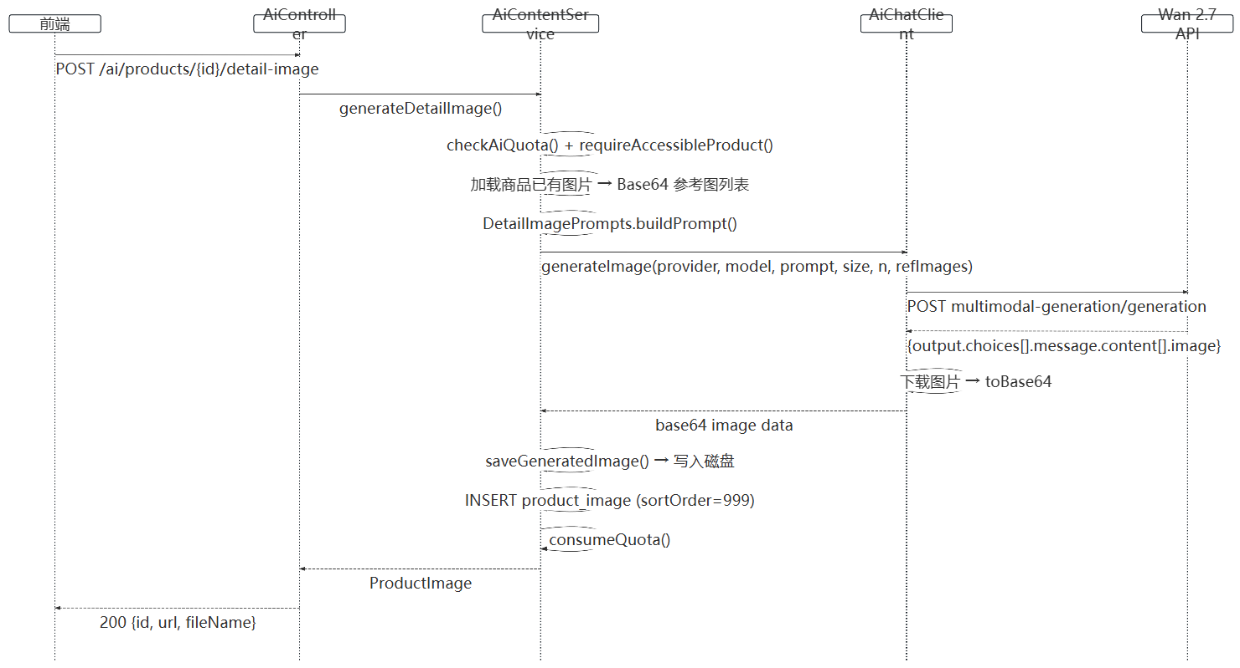
图7 AI详情图生成时序图

8 一键组合生成（流水线）详细设计

8.1 模块概述
一键流水线是本系统的核心创新功能。用户勾选「描述」「文案」「图片」三个步骤中的一个或多个，系统按顺序执行，前一步的输出自动作为后一步的输入（如描述生成后自动用于文案生成）。前端通过步骤进度条实时反馈当前执行状态。

8.2 后端流水线逻辑
@PostMapping("/ai/products/{productId}/pipeline")
public ApiResponse<Map<String, Object>> pipeline(
@PathVariable Long productId,
@RequestBody PipelineRequest request,
Authentication auth
) {
Map<String, Object> results = new LinkedHashMap<>();
List<String> steps = request.getSteps(); // ["description","copy","image"]

// Step 1: 商品描述
if (steps.contains("description")) {
ProductDescriptionResult desc = aiContentService.generateProductDescription(...);
results.put("description", desc);
}

// Step 2: 营销文案（基于刚生成的描述）
if (steps.contains("copy")) {
MarketingCopyResult copy = aiContentService.generateMarketingCopy(...);
results.put("copy", copy);
}

// Step 3: 详情图
if (steps.contains("image")) {
ProductImage image = aiContentService.generateDetailImage(...);
results.put("image", {id, url, fileName});
}

return ApiResponse.ok(results);
}

8.3 前端交互设计
前端 ProductEditView.vue 中的流水线交互：
UI 元素 | 功能
步骤多选框 (el-checkbox-group) | 勾选 description / copy / image，支持任意组合
平台选择 (el-radio-group) | 文案步骤激活时显示，选择小红书/淘宝/抖音/其它
一键生成按钮 | 调用 POST /ai/products/{id}/pipeline，传递 steps[] 及参数
步骤进度条 (el-steps) | 依次高亮当前执行步骤，下方显示 progressMsg
结果展示 | 描述结果自动回填表单字段，文案刷新列表，图片显示预览

9 文案导出模块详细设计

9.1 模块概述
文案导出模块提供四种格式的导出能力：TXT（纯文本）、Markdown（结构化文档）、PDF（A4 排版，含平台标签色）、Excel（批量表格）。支持单条文案导出和批量导出两种模式。

9.2 导出格式设计
格式 | 扩展名 | Content-Type | 实现方式 | 特点
TXT | .txt | text/plain | StringBuilder 拼接，UTF-8 编码 | 轻量，适合复制粘贴
Markdown | .md | text/plain | # 标题 + 正文 + 标签 | 结构化，适合知识管理工具
PDF | .pdf | application/pdf | openhtmltopdf, A4 页面, 宋体/微软雅黑 | 正式导出，蓝/红/绿/橙平台色标签
Excel | .xlsx | application/vnd...spreadsheetml.sheet | Apache POI XSSFWorkbook | 批量导出，蓝色表头，自动列宽

9.3 PDF 导出设计细节
PDF 导出使用 openhtmltopdf 将 HTML 模板渲染为 A4 页面。关键设计：
字体加载：按优先级检测系统字体路径（Windows: msyh.ttc→simsun.ttc；Linux: wqy-microhei→NotoSansCJK），至少保证一种中文字体可用；
平台配色：小红书 #ff4757（红）、淘宝 #ff6b35（橙）、抖音 #00d4aa（绿）、其它 #1677ff（蓝）；
页面结构：Header（平台标签 + 标题）→ Content（正文）→ Tags（灰色背景圆角块）→ Footer（导出时间 + 系统名）。

9.4 文件名编码
导出文件名使用 RFC 5987 标准的 UTF-8 编码格式：
Content-Disposition: attachment; filename*=UTF-8''copy-{id}.{ext}
通过 java.net.URLEncoder.encode() 进行 Percent-Encoding，确保中日韩字符在所有浏览器中正确显示文件名。

10 文案库模块详细设计

10.1 模块概述
文案库是可选加分功能，允许用户将优质 AI 生成文案「收藏」为模板，跨商品复用。收藏时自动附带来源商品的名称和主图，方便溯源。

10.2 数据模型
copy_library 表字段扩展（相比 schema.sql 增加了 productName 和 productImage 冗余列）：
字段 | 类型 | 说明
id | BIGINT PK | 自增主键
user_id | BIGINT | 所属用户
title | VARCHAR(128) | 文案标题
platform | VARCHAR(16) | 来源平台
product_name | VARCHAR | 来源商品名称（冗余）
product_image | VARCHAR | 来源商品主图（冗余）
content | TEXT | 文案正文
tags | JSON | 话题标签数组
created_at | DATETIME | 创建时间
deleted | TINYINT | 逻辑删除

10.3 接口规格
方法 | URI | 说明
GET | /library?page=&size=&platform=&keyword= | 分页+筛选列表
POST | /library | 从营销文案收藏（body: {copyId}）
PUT | /library/{id} | 编辑标题/内容
DELETE | /library/{id} | 删除条目（校验所有者）
GET | /library/{id}/export?format= | 单条导出 TXT/MD/PDF
POST | /library/export-batch | 批量导出 TXT/Excel

11 管理员功能模块详细设计

11.1 模块概述
管理员模块提供系统级的用户管理、权限配置和公告发布功能。所有管理接口统一挂载在 /admin/** 路径下，由 Spring Security 进行 ROLE_ADMIN 级别的访问控制。

11.2 类设计
类名 | 类型 | 核心职责
AdminController | Controller | 用户列表/审核/配额/权限/公告的全部 HTTP 入口
AdminService | Service | 用户状态管理、配额加减、权限 JSON 设置、公告 CRUD、canUseModule()
UserQuotaLog | Entity | 配额变动的审计记录（change_by, delta, reason）
SystemAnnouncement | Entity | 系统公告文本，active 标记控制

11.3 权限配置设计
用户的 AI 功能权限通过 sys_user.permissions 字段（JSON 类型）进行细粒度控制：
permissions 值 | 含义
NULL（数据库默认） | 全部模块可用（默认行为，向后兼容）
"[]"（空 JSON 数组） | 无任何模块权限
["description","copy"] | 仅可使用商品描述和营销文案生成
["description","copy","image"] | 全部三个模块可用
["image"] | 仅可使用详情图生成

AdminService.canUseModule() 方法在执行 AI 操作前解析此 JSON 字段（兼容旧版逗号分隔格式），匹配当前模块名（description/copy/image），不匹配则拒绝。管理员角色（role=ADMIN）不受权限和配额限制。

11.4 配额变动日志
每次管理员修改用户配额（setQuota / addQuota），系统自动写入 user_quota_log 表，记录操作人 ID（changeBy）、变动量（delta，+ 为追加、可为负）、变动原因（reason）。管理员在用户详情页可查看该用户的完整配额变动历史。

11.5 系统公告设计
公告管理采用「单条激活」模式。每次发布新公告时，先将旧公告 isActive 置 0，再插入新公告。前端 ProfileView 和 DashboardView 在加载时调用 GET /admin/announcement 获取当前激活公告并展示。

12 数据库表详细设计

12.1 sys_user — 系统用户表
CREATE TABLE sys_user (
id BIGINT PRIMARY KEY AUTO_INCREMENT,
username VARCHAR(64) NOT NULL UNIQUE,
password_hash VARCHAR(255) NOT NULL,
nickname VARCHAR(64) NOT NULL DEFAULT '',
avatar VARCHAR(512) DEFAULT NULL,
phone VARCHAR(32) DEFAULT NULL,
email VARCHAR(128) DEFAULT NULL,
role VARCHAR(16) NOT NULL DEFAULT 'USER',
status VARCHAR(16) NOT NULL DEFAULT 'PENDING',
quota_total INT NOT NULL DEFAULT 20,
quota_used INT NOT NULL DEFAULT 0,
permissions JSON DEFAULT NULL,
approved_by BIGINT DEFAULT NULL,
approved_at DATETIME DEFAULT NULL,
created_at DATETIME NOT NULL DEFAULT CURRENT_TIMESTAMP,
updated_at DATETIME NOT NULL DEFAULT CURRENT_TIMESTAMP ON UPDATE CURRENT_TIMESTAMP,
deleted TINYINT NOT NULL DEFAULT 0
) COMMENT '系统用户';

12.2 product — 商品表
CREATE TABLE product (
id BIGINT PRIMARY KEY AUTO_INCREMENT,
user_id BIGINT NOT NULL,
name VARCHAR(128) NOT NULL,
price DECIMAL(10,2) NOT NULL DEFAULT 0,
category_id BIGINT DEFAULT NULL,
stock INT NOT NULL DEFAULT 0,
status VARCHAR(16) NOT NULL DEFAULT 'DRAFT',
main_image_url VARCHAR(512) DEFAULT NULL,
short_title VARCHAR(32) DEFAULT NULL,
selling_points JSON DEFAULT NULL,
detail_content TEXT DEFAULT NULL,
keywords VARCHAR(512) DEFAULT NULL,
ai_analysis_raw JSON DEFAULT NULL,
created_at DATETIME NOT NULL DEFAULT CURRENT_TIMESTAMP,
updated_at DATETIME NOT NULL DEFAULT CURRENT_TIMESTAMP ON UPDATE CURRENT_TIMESTAMP,
deleted TINYINT NOT NULL DEFAULT 0,
INDEX idx_product_user (user_id),
INDEX idx_product_category (category_id),
INDEX idx_product_status (status),
INDEX idx_product_name (name)
) COMMENT '商品';

12.3 product_image — 商品图片表
CREATE TABLE product_image (
id BIGINT PRIMARY KEY AUTO_INCREMENT,
product_id BIGINT NOT NULL,
file_path VARCHAR(512) NOT NULL,
file_name VARCHAR(255) NOT NULL,
mime_type VARCHAR(64) NOT NULL,
file_size BIGINT NOT NULL DEFAULT 0,
sort_order INT NOT NULL DEFAULT 0,
is_main TINYINT NOT NULL DEFAULT 0,
created_at DATETIME NOT NULL DEFAULT CURRENT_TIMESTAMP,
deleted TINYINT NOT NULL DEFAULT 0,
INDEX idx_image_product (product_id)
) COMMENT '商品图片';

12.4 marketing_copy — 营销文案表
CREATE TABLE marketing_copy (
id BIGINT PRIMARY KEY AUTO_INCREMENT,
product_id BIGINT NOT NULL,
user_id BIGINT NOT NULL,
platform VARCHAR(16) NOT NULL,
variant_no INT NOT NULL DEFAULT 1,
title VARCHAR(256) DEFAULT NULL,
content TEXT NOT NULL,
hashtags JSON DEFAULT NULL,
is_favorite TINYINT NOT NULL DEFAULT 0,
is_draft TINYINT NOT NULL DEFAULT 1,
source VARCHAR(16) NOT NULL DEFAULT 'AI',
created_at DATETIME NOT NULL DEFAULT CURRENT_TIMESTAMP,
updated_at DATETIME NOT NULL DEFAULT CURRENT_TIMESTAMP ON UPDATE CURRENT_TIMESTAMP,
deleted TINYINT NOT NULL DEFAULT 0,
INDEX idx_copy_product (product_id),
INDEX idx_copy_platform (platform)
) COMMENT '营销文案';

12.5 ai_generation_log — AI 生成日志表
CREATE TABLE ai_generation_log (
id BIGINT PRIMARY KEY AUTO_INCREMENT,
user_id BIGINT NOT NULL,
product_id BIGINT DEFAULT NULL,
task_type VARCHAR(32) NOT NULL,
platform VARCHAR(16) DEFAULT NULL,
model VARCHAR(64) DEFAULT NULL,
status VARCHAR(16) NOT NULL,
input_summary VARCHAR(512) DEFAULT NULL,
error_message TEXT DEFAULT NULL,
duration_ms INT DEFAULT NULL,
created_at DATETIME NOT NULL DEFAULT CURRENT_TIMESTAMP
) COMMENT 'AI 生成日志';

12.6 其他辅助表
以下为辅助功能表，结构相对简单：
表名 | 关键字段 | 用途
product_category | id, name, parent_id, sort_order | 商品分类树，预置 5 个一级分类
copy_library | id, user_id, title, platform, content, tags | 用户收藏的文案模板
user_quota_log | id, user_id, change_by, delta, reason | 配额变动的审计日志
system_announcement | id, content, created_by, is_active | 系统公告（仅一条激活）

13 前端详细设计

13.1 技术架构
技术 | 版本 | 用途
Vue 3 | 3.4+ | 核心框架 (Composition API + <script setup>)
TypeScript | 5.x | 类型安全
Element Plus | 2.14.2 | UI 组件库（中文 locale）
Pinia | 2.x | 全局状态管理
Vue Router | 4.x | SPA 路由
Axios | 1.x | HTTP 客户端（拦截器 + 120s 超时）
Vite | 6.x | 构建工具（HMR + proxy）
vuedraggable | 4.x | 拖拽排序组件

13.2 路由设计
路径 | 组件 | 权限 | 说明
/login | LoginView | 公开 | 登录页（粒子动画背景，用户/管理员双入口 Tab）
/dashboard | DashboardView | 登录用户 | 用户仪表盘（环形配额图 + 快捷入口 + 最近商品）
/products | ProductListView | 登录用户 | 商品卡片网格（搜索/筛选/分页）
/products/:id/edit | ProductEditView | 所有者 | 商品编辑 + AI 面板（流水线 + 单独生成）
/library | LibraryView | 登录用户 | 文案库列表（搜索/编辑/导出）
/guide | GuideView | 登录用户 | AI 出图指南（6 大风格模板可复制）
/profile | ProfileView | 登录用户 | 个人中心（信息编辑 + 修改密码 + 公告）
/admin/dashboard | AdminDashboardView | 管理员 | 管理概览（统计卡片 + 公告编辑）
/admin/users | AdminUserView | 管理员 | 用户管理（审核/配额/权限/禁用）
/admin/products | AdminProductView | 管理员 | 商品全局管理表格视图

13.3 状态管理设计 (Pinia Store)
useUserStore 集中管理全局用户状态：
// stores/user.ts
export const useUserStore = defineStore('user', () => {
const token = ref(localStorage.getItem('token') || '')
const username = ref(localStorage.getItem('username') || '')
const role = ref(localStorage.getItem('role') || '')
const quotaTotal = ref(Number(localStorage.getItem('quotaTotal') || '0'))
const quotaUsed = ref(Number(localStorage.getItem('quotaUsed') || '0'))

// 计算属性
const isAdmin = computed(() => role.value === 'ADMIN')
const quotaRemaining = computed(() =>
quotaTotal.value === -1 ? Infinity
: Math.max(0, quotaTotal.value - quotaUsed.value))

// 方法
function setSession(data) { /* 登录后写入 localStorage + state */ }
async function refreshQuota() { /* AI 操作后从 /auth/profile 刷新 */ }
function logout() { /* 清除 localStorage + state */ }

return { token, username, role, quotaTotal, quotaUsed,
quotaRemaining, isAdmin, setSession, refreshQuota, logout }
})

13.4 HTTP 拦截器设计
Axios 拦截器实现统一的请求鉴权和错误处理：
拦截器 | 逻辑
Request | 从 localStorage 读取 token → 设置 Authorization: Bearer <token>
Response (成功) | 若 success=false → ElMessage.error(error.message) → Promise.reject
Response (401) | 清除 localStorage → window.location.href = '/login'（强制重登）
Response (其他错误) | ElMessage.error(错误信息) → Promise.reject
Blob 响应 | 若 responseType='blob' → 直接透传，不做 JSON 解析

13.5 组件树结构
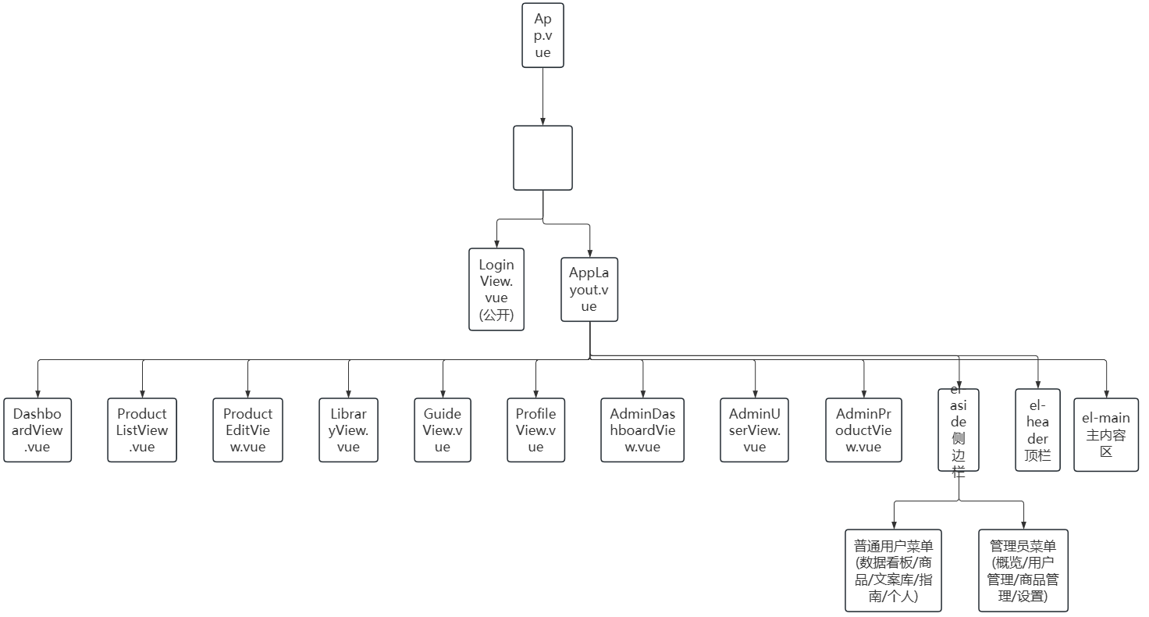
图8 前端组件树结构

14 错误处理与日志设计

14.1 后端全局异常处理
GlobalExceptionHandler 使用 @RestControllerAdvice 统一拦截异常并转换为 ApiResponse 格式：
异常类型 | HTTP 状态码 | ApiResponse.error.code | 触发场景
IllegalArgumentException | 400 BAD_REQUEST | BAD_REQUEST | 参数校验失败、业务规则违反
IllegalStateException | 403 FORBIDDEN | FORBIDDEN | 权限不足、配额耗尽、状态不允许
Exception (通用) | 500 INTERNAL_ERROR | INTERNAL_ERROR | 未预期的运行时错误

14.2 AI 调用日志
每次 AI 调用均记录至 ai_generation_log 表，包含以下关键字段：
字段 | 内容示例 | 用途
task_type | PRODUCT_DESC / MARKETING_COPY / DETAIL_IMAGE | 区分任务类型
model | qwen3-vl-plus / deepseek-chat / wan2.7-image-pro | 追踪实际使用的模型
status | SUCCESS / FAILED / RETRY | 统计成功率
duration_ms | 3456 | 监控 AI 调用延迟
input_summary | 截断至 500 字符的关键词或文件名 | 追溯输入
error_message | 异常堆栈信息 | 故障排查

14.3 前端错误处理策略
层级 | 处理方式
Axios 拦截器 | 统一弹窗提示、401 自动重定向登录
API 调用 try/catch | 组件内捕获异常，设置 error 标志显示「重试」按钮
表单验证 | Element Plus el-form 内置规则 + 后端返回的业务错误提示
AI 生成失败 | 保留上一次成功结果，显示错误信息，用户可选择重试

15 文件存储模块详细设计

15.1 StorageService 类设计
方法 | 参数 | 返回值 | 职责
saveProductImage | (Long productId, MultipartFile file) | String filePath | 校验图片 → UUID 重命名 → 写入磁盘
readFile | (String filePath) | byte[] | 读取文件字节（用于 base64 编码和下载）
deleteFile | (String filePath) | void | 删除单个文件（Files.deleteIfExists）
deleteProductDirectory | (Long productId) | void | 递归删除商品图片目录
toPublicUrl | (String filePath) | String URL | 本地路径 → /api/files/uploads/{id}/{name} 公开 URL
saveGeneratedImage | (Long productId, byte[] bytes, String fileName) | String path | AI 生成图片直接写入字节
sanitizeFileName | (String name) | String | [^a-zA-Z0-9._-] → '_'，去重下划线
validateImage | (MultipartFile file) | void | 校验 size≤5MB + MIME 白名单

15.2 安全设计
文件存储安全通过多层防护实现：
防护层面 | 实现
文件名净化 | sanitizeFileName() 移除非 ASCII 字符 → 仅保留 [a-zA-Z0-9._-]
路径穿越防护 | FileController 解析请求路径，确保解析后路径在 STORAGE_ROOT 目录树内
MIME 白名单 | 仅允许 image/jpeg, image/png, image/webp（配置化管理）
大小限制 | Spring MultipartResolver 拦截 5MB/file + 55MB/request
文件名随机化 | UUID 前缀确保唯一性，消除猜测攻击面

16 配置管理详细设计

16.1 配置层次
Spring Boot 多环境配置策略：
配置文件 | 激活方式 | 包含内容 | Git 管理
application.yml | 默认加载 | 通用配置（端口、数据源模板、MyBatis-Plus、AI Provider 结构） | 提交
application-local.yml | spring.profiles.active=local | 本地数据库密码、JWT 密钥、API Key | .gitignore
application-prod.yml | spring.profiles.active=prod | CORS 宽松策略、日志级别 INFO | 提交
application-cloud.yml | spring.profiles.active=cloud | 云数据库连接配置 | 提交
.env / 环境变量 | docker-compose.yml 注入 | DB_PASSWORD, JWT_SECRET, DASHSCOPE_API_KEY | .gitignore

16.2 自定义配置属性 (MallProperties)
使用 @ConfigurationProperties(prefix = "mall") 将所有自定义配置映射为类型安全的 Java 对象：
mall:
jwt:
secret: ${JWT_SECRET:change-me-...}
expire-hours: 24
storage:
root: ${STORAGE_ROOT:./storage}
public-url-prefix: /api/files
allowed-mime-types: image/jpeg,image/png,image/webp
max-images-per-product: 10
max-image-size-bytes: 5242880
cors:
allowed-origin-patterns: ${CORS_ORIGINS:http://localhost:*,http://127.0.0.1:*}
ai:
default-provider: dashscope
providers:
dashscope: {...}
deepseek: {...}
routing:
product-description: dashscope
marketing-copy: dashscope
fallback-text: deepseek

17 部署详细设计

17.1 Docker Compose 编排
三服务编排配置（docker-compose.yml），启动顺序：MySQL → Backend → Nginx。
services:
mysql:
image: mysql:8.0
environment: { MYSQL_ROOT_PASSWORD, MYSQL_DATABASE: mall_content }
volumes: [mysql_data:/var/lib/mysql, ./schema.sql:/docker-entrypoint-initdb.d/]
healthcheck: { mysqladmin ping }

backend:
build: { dockerfile: deploy/Dockerfile.backend }
depends_on: { mysql: service_healthy }
environment: { DB_HOST: mysql, DASHSCOPE_API_KEY, JWT_SECRET, ... }
volumes: [storage_data:/app/storage]

web:
build: { dockerfile: deploy/Dockerfile.frontend }
depends_on: [backend]
ports: ["80:80"]

17.2 Nginx 反向代理配置
server {
listen 80;
client_max_body_size 55m;

location /api/ {
proxy_pass http://backend:8080/api/;
proxy_read_timeout 120s;
proxy_set_header Host $host;
proxy_set_header X-Real-IP $remote_addr;
}

location / {
root /usr/share/nginx/html;
try_files $uri /index.html;
}
}

17.3 Dockerfile 多阶段构建
后端采用 Maven 多阶段构建（maven:3.9-eclipse-temurin-17 → eclipse-temurin:17-jre-alpine），前端采用 Vite 构建 + Nginx 镜像（node:20-alpine → nginx:1.27-alpine），最终镜像体积精简。

18 后端核心类图

18.1 Controller 层
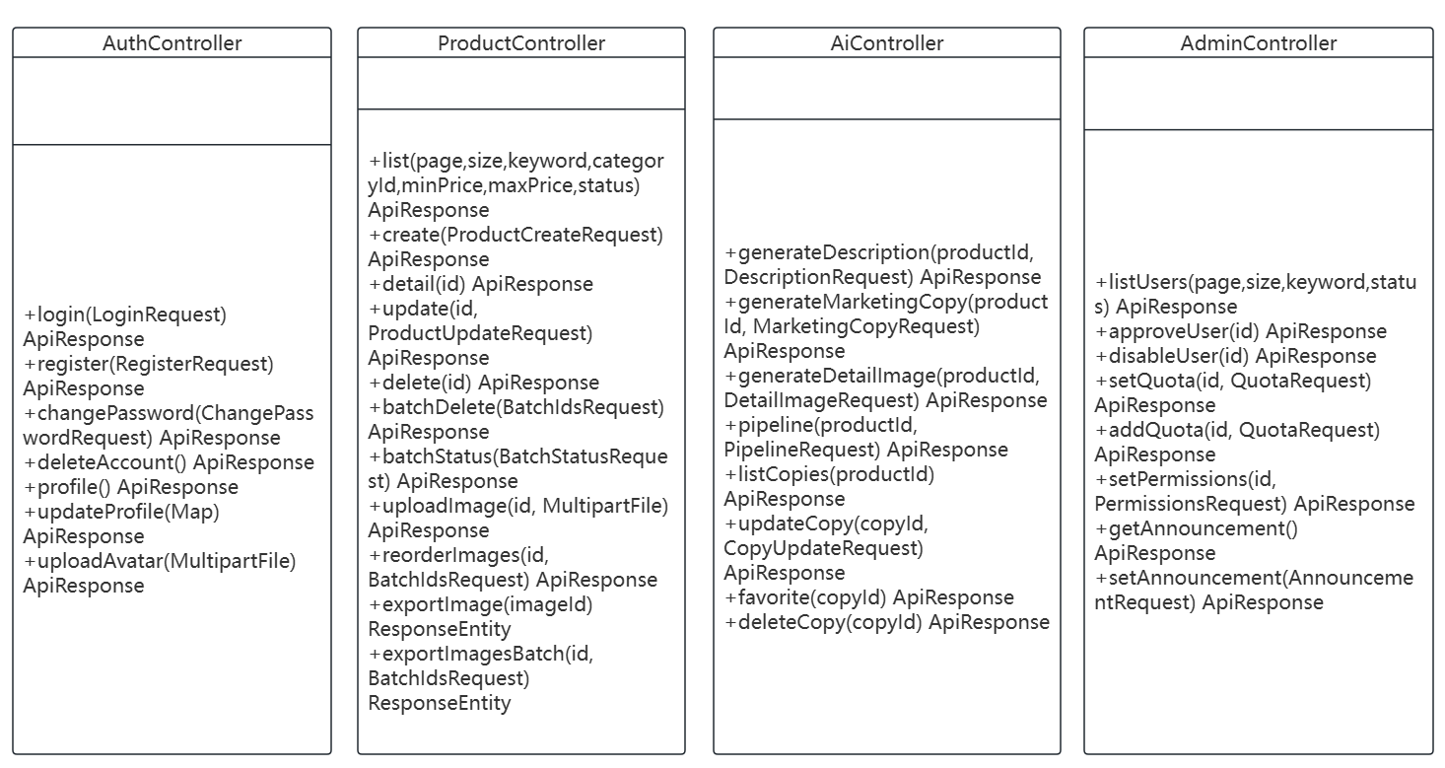
图9 Controller 层核心类图

18.2 Service 层
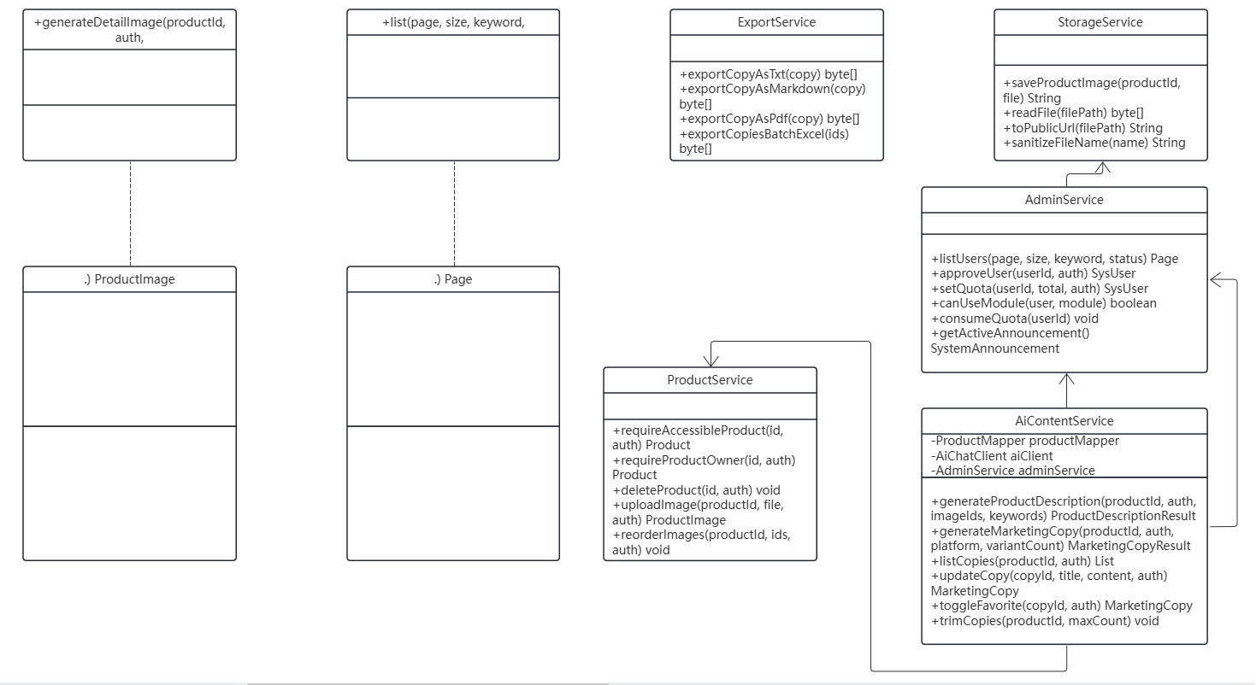
图10 Service 层核心类图

